MANUAL DE USUARIO

FASE II MANEJO E IMPLEMENTACIÓN DE ARCHIVOS

Álex Rodríguez 1053016

Bryan Mejía 1252016

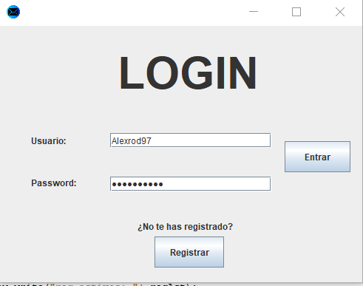

Iniciar sesión o registrarse para poder ingresara a la parte donde se ingresan las listas.

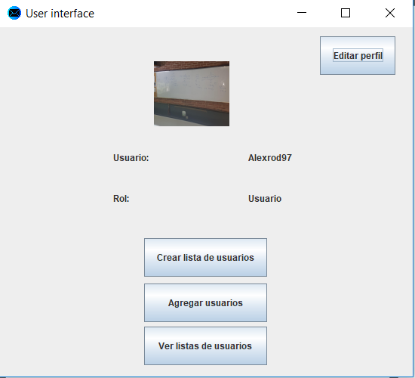

Luego, entre las opciones, ya sea en modo usuario, se deberá presionar Agregar usuarios para así crear la lista o bien agregar usuarios a una ya existente.

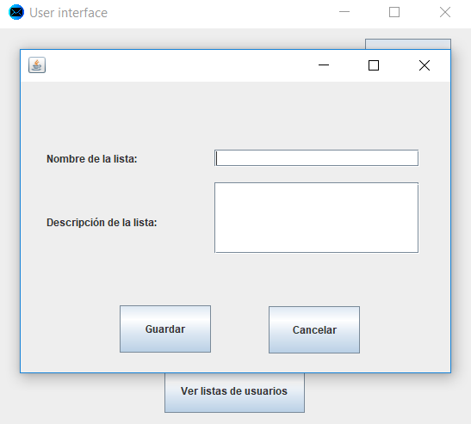

Se procederá a crear una nueva lista de distribución, ya sea porque no exista ninguna, o bien, porque se desea agregar usuarios a una nueva lista. Luego de crearla, ya se podrá asociar usuarios a una lista ya existente, de lo contrario, no se agregará nada.

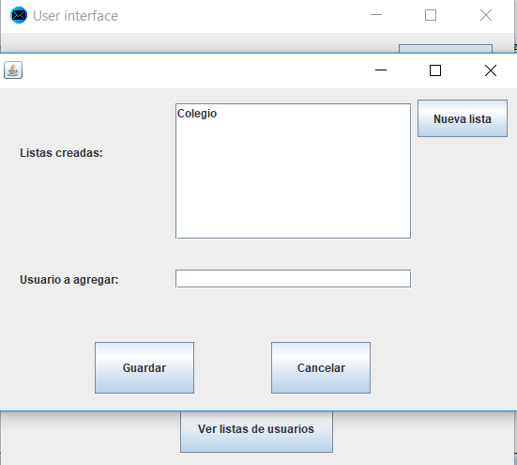

Las listas ya existentes aparecerán en este listado, si se desea crear una lista nueva, en la esquina superior derecha aparecerá un botón para crear una nueva lista de distribución. A esto, se le deberá presionar con un clic a la lista a la cual se desea agregar el usuario asociado, el programa verifica si el usuario como tal existe dentro del sistema, de lo contrario no se agregará a la lista.